Департамент образования и науки Курганской области

Государственное бюджетное профессиональное образовательное учреждение

«Курганский педагогический колледж»

Защищена с оценкой___________

Протокол № ____ от ___________

**Разработка интернет приложение для тренировок в домашних условиях**

Дипломная работа

|  |  |  |
| --- | --- | --- |
| Студент группы № 43 | ___________________ | /Достовалов Е.П./ |
| Руководитель | ___________________ | /Ревняков Е.Н./ |
| Специальность _______________________________________________________ | | |
| Руководитель методического объединения | ______________________ | / Нелюбина И.П./ |

Курган 2022

# Введение

Физическое здоровье - это естественное состояние организма, обусловленное нормальным функционированием всех его органов и систем. Если хорошо работают все органы и системы, то и весь организм человека правильно функционирует и развивается. Не у всех есть возможность ходить в спортзалы, фитнес. Именно поэтому я решил разработать интернет приложение для тренировок в домашних условиях.

Основная цель информационной системы — организация хранения, обработки и передачи информации. Современные информационные технологии, основанные на использовании средств вычислительной техники.

Актуальность данной темы заключается в том, что разработанная информационная система позволит заниматься спортом, находясь дома в комфортной обстановке, не имея возможности попасть в спортзал и не имея больших знаний про фитнесс.

**Объектом исследования** является спортивные тренировки в домашних условиях.

**Предметом исследования** является спортивные тренировки в домашних условиях с использованием проектируемой информационной системой.

**Цель дипломной работы** – разработка информационной системы «POWERGO». Создание информационной системы позволит тренироваться в домашних условиях без больших знаний, а также увеличить продуктивность человека и минимизировать затраты на время.

**Задачи исследования:**

* изучение и применение на практике технических аспектов разработки информационной системы;
* проведение анализа и выбор интернет - технологий для разработки информационной системы;
* разработка структуры информационной системы;
* расчет экономической эффективности разработки;
* разработка информационной системы с помощью фреймворка Django

**Сроки выполнения работы**: сентябрь 2021 по май 2022 г.

**Методы исследования** – моделирование на языке UML, проектирование базы данных (отрисовка диаграмм), проектирование информационной системы, разработка информационной системы с помощью фреймворка Django.

Выпускная квалификационная работа состоит из введения, двух разделов, заключения и приложений.

Ниже приводится диаграмма Ганта по срокам выполнения работ.

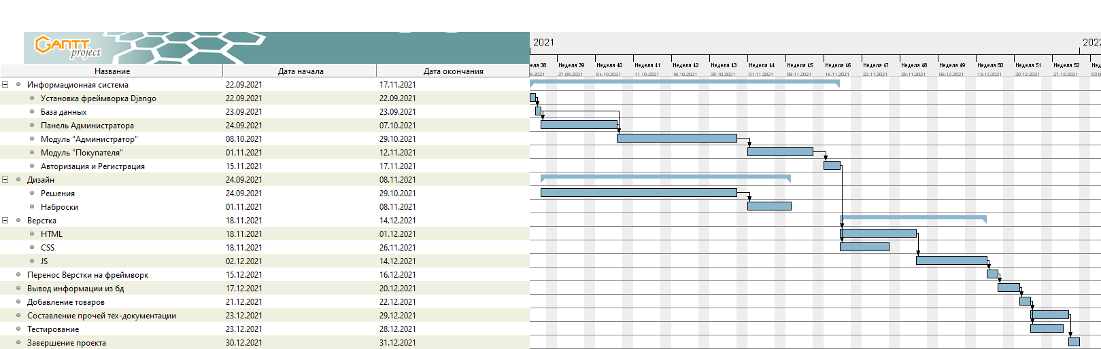

Рисунок 1 Диаграмма Ганта по срокам реализации ИС «POWERGO»

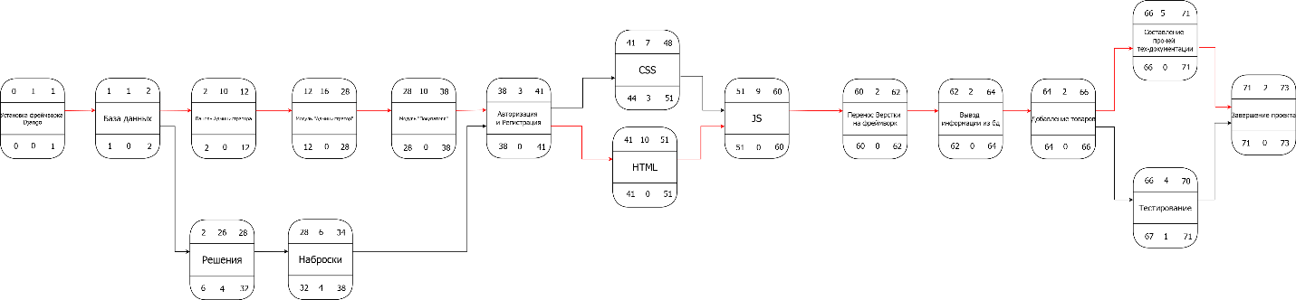

Рисунок 2 Сетевой график по срокам реализации проект

# 1. Анализ процессов предметной области

## **1.1 Описание предметной области**

## Спортивная тренировка - это осмысленная физическая деятельность, направленная на развитие силы, выносливости, ловкости, техничности, скорости и других физических и психологических навыков.

## Человек ищет тренировки на различных просторах интернета, покупает абонементы в фитнес-клубы. Я предлагаю каждому желающему человеку зайти на сайт и найти для себя подходящею тренировку не тратя время на посещение фитнесов.

## Ниже приводится диаграмма процесса нахождение, покупки абонемента в различных фитнес-клубах без информационной системы.

## **1.2 Описание процесса нахождение, покупки абонемента в различных фитнес-клубах as-is-экспессс-тест**

Рисунок 3 Диаграмма, отображающая процесс покупки аранжировки, без использования ИС «POWERGO» (AS-IS)

C ИС «POWERGO» клиент сможет зарегистрироваться на сайте и тренироваться в домашних условиях без затрат на финансы, тратя меньшее время на поиск тренировок. Администратор сможет добавлять новые тренировки, изменять старые.

## **1.3.** **Общие требования к системе в целом**

Информационная система «POWERGO» будет использоваться любым желающим, для регистрация надо просто придумать логин и пароль.

Информационная система должна иметь веб-интерфейс. Необходимо, чтобы Информационная система была централизованной, то есть все данные располагались в центральном хранилище, использовать протокол TCP/IP в качестве протокола взаимодействия между компонентами Информационной системы на транспортно-сетевом уровне, использовать HTTPS (с использованием сертификата, к примеру, Let’s Encrypt) для организации доступа пользователей к Информационной системе.

Информационный обмен между компонентами Системы должен осуществляться в режиме реального времени непрерывно, что обеспечит оперативную передачу данных.

Информационная система должна включать в себя следующие прикладные функциональные компоненты (функциональные подсистемы и/или модули):

* модуль «Администратор системы»;
* модуль «Зарегистрированный пользователь»;

## **1.4. Основные функции**

* просмотр информации о тренировках;
* просмотр упражнений для тренировок;
* просмотр и изменение информации о тренировках;
* хранение информации о тренировках;

Для отдельных модулей Системы должны выполняться следующие функции:

Для модуля **«Покупатель»:**

1. возможность просмотра информации тренировках (в том числе незарегистрированным пользователям);
2. возможность просмотр упражнений (только зарегистрированным пользователям);

Для модуля **«Администратор системы»:**

1. Разграничение доступа к данным в соответствии с должностными обязанностями и ролью в системе;
2. Добавлять новые тренировки, редактировать или удалять уже созданные.

Для **всех** пользователей Информационной системы:

1. возможность регистрации;
2. возможность авторизации.

## **1.5. Общие требования к программному продукту**

* простота пользования системой,
* удобный понятный интерфейс,
* защита информации в системе,
* возможность дополнять систему новыми функциями,
* приятный дизайн.

## **1.6 Общее назначение**

Предметной областью разработки является сфера информации. Областью внедрения разработки могут быть фитнес-клубы.

## **1.7. Требования к внешнему интерфейсу**

Информационная система будет обладать веб-интерфейсом — это организованная рабочая зона с подключением к удаленному компьютеру (серверу), которая предоставляет пользователю доступ к информации в структурированном виде. Помимо получения информации в целевых разделах интерфейса, пользователю предоставляется возможность совершать какие-либо действия для управления данными. Веб-интерфейс Информационной системы создается с целью:

1. удобства пользователей;
2. повышения продуктивности;
3. повышения здоровья;
4. улучшение физических данных.

В данном веб-интерфейсе клиент (пользователь) получит возможность:

1. просматривать тренировки, упражнения;
2. просматривать информацию о тренировках.

## Информационная система «POWERGO» должна быть кроссплатформенной, что позволит пользователю иметь доступ к сайту с любого устройства (с любой операционной системой) и кросс браузерной, что позволит отображать страницы одинаково в любом браузере.

## **1.8 Другие нефункциональные требования**

### **1.8.1 Требования к безопасности**

Регистрация пользователей в системе.

Обязательная авторизация пользователей в системе при просмотре тренировок.

Пароль не должен храниться в базе данных в открытом виде, он должен быть изменен с помощью хеширования. Требования, которым должен удовлетворять хэш: стойкость к атакам перебора (прямой перебор и перебор по словарю), невозможность поиска одинаковых паролей разных пользователей по хешам.

Поля форм должны быть провалидированы для защиты от SQL-инъекций и прочих возможных атак на информационную систему, для формы регистрации должно быть поле повтора пароля.

Администратор должен иметь доступ ко всей ИС, может управлять доступом других пользователей, наделять их правами, а также должен иметь возможность вносить и редактировать информацию о аранжировках, заказах, и т.д.

## **2. Проектная часть**

## **2.1. Постановка задачи**

**Цель работы** – проектирование Информационной системы «POWERGO» для тренировок в домашних условиях.

**Задачи.**

ИС «POWERGO» должна обеспечивать возможность хранения данных. В Системе должно осуществляться соединение с сервером. ИС «POWERGO» должна обеспечивать возможность многопользовательского посещение сайта.

В создаваемой Информационной системе предлагается выделить следующие подлежащие автоматизации задачи:

1. Просмотр тренировок;

## **2.2 Образ проекта**

Ниже приводится таблица ролей пользователей ИС «SongPay»

Таблица 1

|  |  |  |
| --- | --- | --- |
| **Роль в системе** | **Лица (кто конкретно)** | **Права и возможности** |
| Зарегистрированный  пользователь | Зарегистрированный  пользователь | возможность просмотра тренировок, упражнений |
| Администратор  (admin) | Администратор ИС | Управление правами доступа, расширение Информационной системы  Добавлять новые тренировки, изменять предыдущие. |

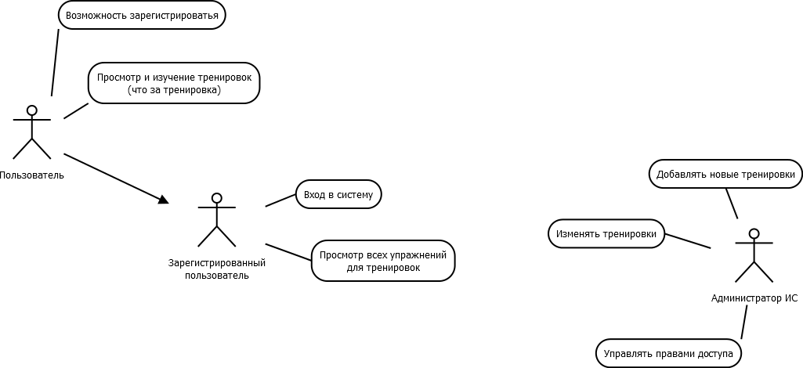

Рисунок 4 Базовые варианты использования для ИС «POWERGO» (Диаграмма To-Be).

На рисунке 4 представлена диаграмма, отображающая базовые варианты использования для проектируемой Информационной системы «POWERGO»

В создаваемой информационной системе предлагается выделить следующие функции для **всех** пользователей системы:

* заполнение формы регистрации;
* отправка формы регистрации;
* заполнение формы авторизации;
* отправка формы авторизации;
* заполнение формы обратной связи;
* отправка формы обратной связи;

В создаваемой Информационной системе предлагается выделить следующие функции для следующих пользователей Системы:

1. **Администратор системы:**

* изменение информации о конкретной тренировки;
* добавление элемента авторизации;
* изменение элемента авторизации;
* удаление элемента авторизации;
* чтение элемента авторизации;
* добавление роли;
* удаление роли;
* наделение правами.

**2) Зарегистрированный Пользователь:**

* просмотр тренировок;
* просмотр упражнений:
* добавление тренировок в избранное;

# 2.3 Концептуальная модель проектируемой информационной системы

# 2.3.1 Базовые варианты использования

Подробное описание некоторых базовых вариантов использования ИС «POWERGO» с описанием действий пользователя и откликов Системы приведен в таблицах 2-7.

Таблица 2

**«Добавление товара в корзину»**

|  |  |
| --- | --- |
| **Действия актёров** | **Отклик системы** |
| 1. Пользователь заходит на сайт | 1. Вывод главной страницы сайта |
| 1. Пользователь переходит на страницу с тренировками | 4. Вывод страницы с тренировками |
| 5. Пользователь выбирает тренировку | 6. Вывод конкретной тренировки |
| 7. Пользователь нажимает на кнопку “Добавить в избранное” | 8. Сохранение тренировки в избранное  Исключение №1 Тренировка уже в избранном |

Таблица 3

**Раздел «Обработка исключений»**

|  |  |
| --- | --- |
| **Действия актеров** | **Отклик системы** |
| Исключение №1 Тренировка уже в избранном | Вывод сообщения, тренировка уже в избранном. |

Таблица 4

**Раздел «Авторизация» на сайте**

|  |  |
| --- | --- |
| **Действия актеров** | **Отклик системы** |
| 1. Пользователь заходит на сайт | 2. Вывод главной страницы сайта |
| 3. Пользователь переходит на страницу авторизации | 4. Вывод страницы авторизации |
| 5. Пользователь вводит логин |  |
| 6. Пользователь вводит пароль | 7. Проверка правильности введенных данных  Исключение №1 Пользователь  ошибся в написании пароля  Исключение №2 Пользователь не зарегистрирован |

Таблица 5

**Раздел «Обработка исключений»**

|  |  |
| --- | --- |
| **Действия актеров** | **Отклик системы** |
| Исключение №1 Пользователь  ошибся в написании данных логина или пароля | Вывод сообщения “Проверьте правильность заполнение полей” |
| Исключение №2 Пользователь не зарегистрирован | Вывод сообщения “Пользователь не зарегистрирован” |

Таблица 6

**Раздел «Регистрация» на сайте**

|  |  |
| --- | --- |
| **Действия актеров** | **Отклик системы** |
| 1. Пользователь заходит на сайт | 2. Вывод главной страницы сайта |
| 3. Пользователь переходит на страницу регистрации | 4. Вывод страницы регистрации |
| 5. Пользователь придумывает логин | Исключение №1 Такой логин уже используется |
| 6. Пользователь придумывает пароль | 7. Проверка правильности введенных данных. Если всё верно проходит регистрация пользователя  Исключение №2 Пароль недостаточно надежен |
|  |  |

Таблица 7

**Раздел «Обработка исключений»**

|  |  |
| --- | --- |
| Действия актеров | Отклик системы |
| Исключение №1 Такой логин уже используется | Вывод подсказки о других возможных вариантах написания логина |
| Исключение №2 пароль недостаточно надежен | Вывод подсказки: «Пароль должен содержать не менее 8-ми символов, а также включать в себя большие буквы» |

## 2.3.2 Диаграммы, описывающие поведение системы

Ниже приводятся диаграммы деятельности и последовательности для некоторых базовых вариантов использования.

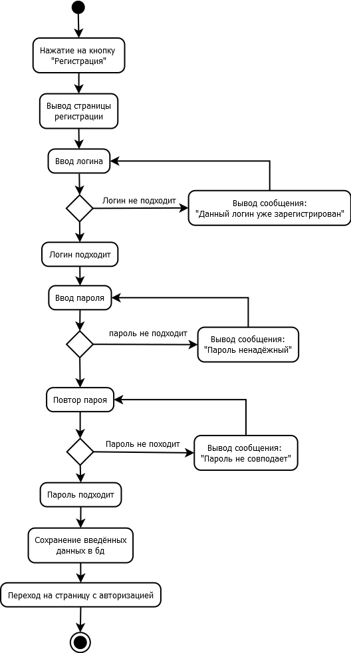

Рисунок 5 Диаграмма деятельности для варианта использования «Регистрация пользователя в ИС «POWERGO»

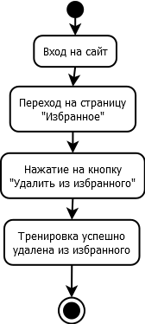

Рисунок 6 Диаграмма деятельности для варианта использования «Удаление тренировки из избранного в ИС POWERGO»

## **2.3.3 Модель жизненного цикла информационной системы**

Выбрана спиральная модель жизненного цикла, в дальнейшем планируется развивать систему, дополняя ее дополнительными функциями. Это будет реализоваться в следующих версиях информационной системы.

## **2.4. Архитектура системы.**

**2.4.1 Диаграмма классов проектируемой Информационной системы**

Ниже приводится диаграмма классов проектируемой Информационной системы. Данная диаграмма будет использована в качестве модели для создания базы данных Информационной системы. Классы, представленные на диаграмме, являются сущностями проектируемой базы данных.

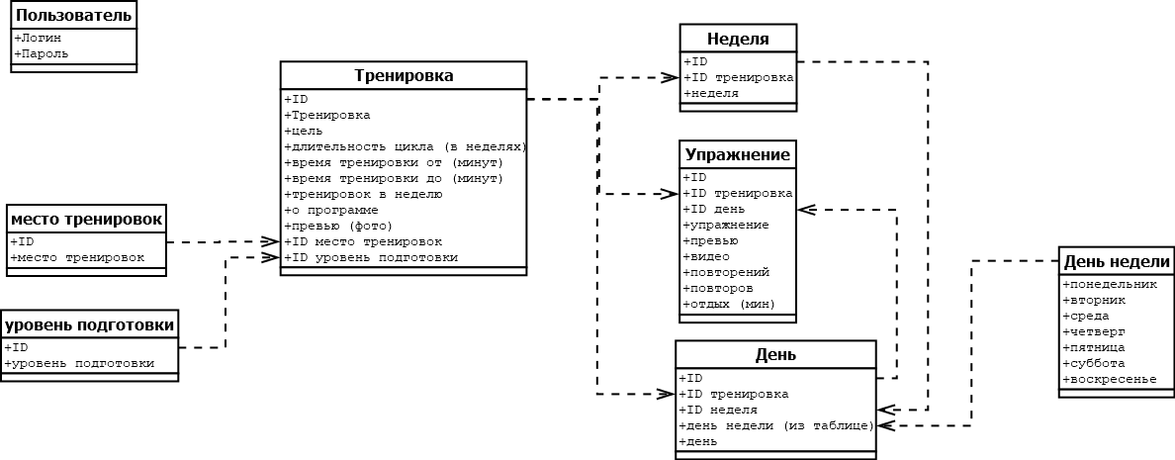

Рисунок 9 Первоначальный макет диаграммы классов для проектируемой Информационной системы «POWERGO»

## **2.4.2 Информационные объекты и их атрибуты**

Ниже описаны основные объекты (сущности) проектируемой информационной системы. Для каждой сущности задан набор атрибутов (ключевые атрибуты подчеркнуты):

1. **Тренировка** (ID, Тренировка, цель, длительность цикла (в неделях), время тренировки от (минут), время тренировки до (минут), тренировок в неделю, о программе, превью (фото), ID место тренировок, ID уровень подготовки).
2. **Место тренировок** (ID, место тренировок).
3. **Уровень подготовки** (ID, уровень подготовки).
4. **Неделя** (ID, ID тренировка, неделя).
5. **Упражнение** (ID, ID тренировка, ID день, упражнение, превью, видео, повторений, повторов, отдых (мин)).
6. **День** (ID, ID тренировка, ID неделя, день недели (из таблице), день).
7. **День недели** (понедельник, вторник, среда, четверг, пятница, суббота, воскресенье).
8. **Пользователь** (ID, логин, пароль).

## **2.4.3 Отображение концептуальной схемы в логическую схему**

Ниже в таблицах показан результат отображения полученной информационной схемы на реляционную базу данных, поддерживаемую СУБД MySQL. Каждая сущность описана в виде отношения. Первичные ключи помечены знаком #.

Таблица 8

**Тренировка (Training)**

|  |  |  |  |  |  |  |  |  |  |  |
| --- | --- | --- | --- | --- | --- | --- | --- | --- | --- | --- |
| **ID** | **Название** | **цель** | **Длительность цикла** | **Время тренировки от (мин)** | **Время тренировки то (мин)** | **Тренировок в неделю** | **О программе** | **Превью (фото, обложка)** | **ID место тренировок** | **ID уровень подготовки** |
| **#**  Счётчик | Текстовое поле, 128 символов | Текстовое поле, 64 символов | Числовое | Числовое | Числовое | Числовое | Текстовое поле | Объект OLE | Подстановка из **TrainingPlace** | Подстановка из **LevelTraining** |

Таблица 9

**Уровень подготовки (LevelTraining)**

|  |  |
| --- | --- |
| **ID** | **Уровень подготовки** |
| **#**  Счётчик | Текстовое поле, 128 символов |

Таблица 10

**Место тренировок (TrainingPlace)**

|  |  |
| --- | --- |
| **ID** | **Место тренировок** |
| **#**  Счётчик | Текстовое поле, 128 символов |

Таблица 11

**Неделя (Weeks)**

|  |  |  |
| --- | --- | --- |
| **ID** | **ID тренировка** | **Неделя** |
| **#**  Счётчик | Подстановка из **Training** | Числовое |

Таблица 12

**Упражнение (Exercises)**

|  |  |  |  |  |  |  |  |  |
| --- | --- | --- | --- | --- | --- | --- | --- | --- |
| **ID** | **ID тренировка** | **ID день** | **упражнение** | **превью** | **видео** | **повторений** | **повторов** | **отдых (мин)** |
| **#**  Счётчик | Подстановка из **Training** | Числовое | Текстовое поле, 128 символов | Объект OLE | Объект OLE | Числовое | Числовое | Числовое |

Таблица 13

**День (Day)**

|  |  |  |  |  |
| --- | --- | --- | --- | --- |
| **ID** | **ID тренировка** | **ID Неделя** | **День недели** | **День** |
| **#**  Счётчик | Подстановка из **Training** | Подстановка из **Weeks** | Подстановка из **Category** | Числовое |

Таблица 14

**День недели (Category)**

|  |  |  |  |  |  |  |
| --- | --- | --- | --- | --- | --- | --- |
| **Понедельник** | **Вторник** | **Среда** | **Четверг** | **Пятница** | **Суббота** | **Воскресенье** |

Таблица 15

**Пользователь (User)**

|  |  |  |
| --- | --- | --- |
| **ID** | **Логин** | **Пароль** |
| **#**  Счётчик | Текстовое поле | шифр |

## **2.4.4 Выбор ключей**

Определены первичные и вторичные ключи каждого отношения, а также связи между таблицами. Первичные ключи родительских таблиц связаны с вторичными ключами дочерних таблиц. Так как почти со всеми таблицами базы данных будут работать пользователи через созданные для этого интерфейсы, почти все первичные ключи определены как автоинкрементные.

## **2.4.5 Создание базы данных и таблиц**

База данных и таблицы будут созданы с помощью интерфейса «DB Browser». База данных получит название «POWERGO». В будущем планируется использовать PostgreSQL.

**2.5 Методы и средства разработки**

## **2.5.1 Выбор платформы**

В качестве серверной платформы выбран программный пакет Gunicorn и Nginx, так как он является одним из самых надежных комплексов, способных работать с операционной системой Linux.

## **2.5.2 Методы и инструменты проектирования**

Для проектирования информационной системы был выбран объектно-ориентированный метод. Проектируемая информационная система была смоделирована и описана в рамках стандарта «UML», который в настоящий момент является «стандартом номер один» в мире при разработке объектно-ориентированных систем.

Программа, используемая для проектирования ИС «POWERGO» – «Día».

На основе фреймворка «Django». «Django» — свободный фреймворк для веб-приложений на языке «Python», использующий шаблон проектирования MVC. Проект поддерживается организацией «Django Software Foundation».

Сайт на «Django» строится из одного или нескольких приложений, которые рекомендуется делать отчуждаемыми и подключаемыми. Это одно из существенных архитектурных отличий этого фреймворка от некоторых других (например, «Ruby on Rails»). Один из основных принципов фреймворка — DRY (англ. Don't repeat yourself – Не повторяйся).

Django содержит огромное количество функциональности для решения большинства задач веб-разработки. Вот некоторые из высокоуровневых возможностей Django, которые вам придётся искать отдельно, если вы предпочтёте микро-фреймворк:

1. ORM
2. Миграции базы данных
3. Аутентификация пользователя
4. Панель администратора
5. Формы
6. Django REST Framework для API

Для работы с базой данных «Django» использует собственный ORM, в котором модель данных описывается классами «Python», и по ней генерируется схема базы данных.

Для создания Информационной системы будет использоваться интегрированная среда разработки «PyCharm».

## **2.7 Классы объектов**

Состав основных классов объектов ИС «POWERGO» приведён в таблице 16.

Таблица 16

|  |  |  |
| --- | --- | --- |
| № | Название класса | Описание |
| 1 | Category | Таблица Дни недели |
| 2 | TrainingPlace | Таблица Место тренировок |
| 3 | LevelTraining | Таблица Уровень тренировок |
| 4 | Training | Таблица Тренировка |
| 5 | Weeks | Таблица Неделя |
| 6 | Day | Таблица День |
| 7 | Exercises | Таблица Упражнение |
| 8 | Users | Таблица Пользователей |

## **2.8 Выбор инструментов для дизайна**

При верстке макета применялась библиотека компонентов фреймворка Bootstrap4. Преимущества фреймворка Bootstrap заключается в том, что компоненты библиотеки написаны и протестированы с учетом работы разных браузеров, макет одинаково выглядит на разных устройствах: ноутбуках, планшетах, смартфонах.

Также были использованы: язык разметки HTML5, язык стилей CSS3, язык сценариев JavaScript.

**2.9 Дизайн сайта**

При создании интерфейса Информационной системы «POWERGO» большое внимание должно быть уделено удобству. Именно поэтому, было принято решение использовать технологию юзабилити.

Согласно терминологии, usability (юзабилити) сайта — это степень эффективности, продуктивности и удобства взаимодействия человека с интерфейсом. Так же зачастую под данным словом объединяют методы повышения эффективности работы web-сайта. Владелец любого сайта желает видеть на своем ресурсе как можно большее количество посетителей.

При проектировании дизайна информационной системы были приняты следующие правила:

1. Гибкий дизайн – На смену «жесткому» дизайну, пришел гибкий, или как его еще называют – резиновый. Данный вид предусматривает наличие разного размера экранов и разрешений: все элементы привязаны к странице в процентном соотношении, таким образом, на больших экранах сайт будет автоматически растягиваться на всю ширину, а на маленьких соответственно, сужаться
2. Минимализм - Он очень распространен в реальности, добрался и до веб-пространства. Основной акцент — на простом и неброском оформлении. Здесь не должно быть ничего лишнего! Информативность проявляется не в обилии контента, а наоборот. Иногда весь текст на минималистичных сайтах заменен на видео или сжат до пары фраз или призыва к действию
3. Актуальность - дизайн сайта должен соответствовать последним тенденциям в web-дизайне, но в тоже время не изобиловать графическими эффектами дабы не отвлекать пользователей от интересующей информации и услуг клиники.
4. Легкость - скорость загрузки страницы должна быть максимальной, но в то же время качество графических элементов необходимо сохранить на предельно высоком уровне.
5. Универсальность - страницы сайта должны корректно отображаться как на стационарных компьютерах, так и нам мобильных устройствах с выходом в интернет.

Ниже на рисунках показаны шаблоны интерфейса главной страницы и корзины.

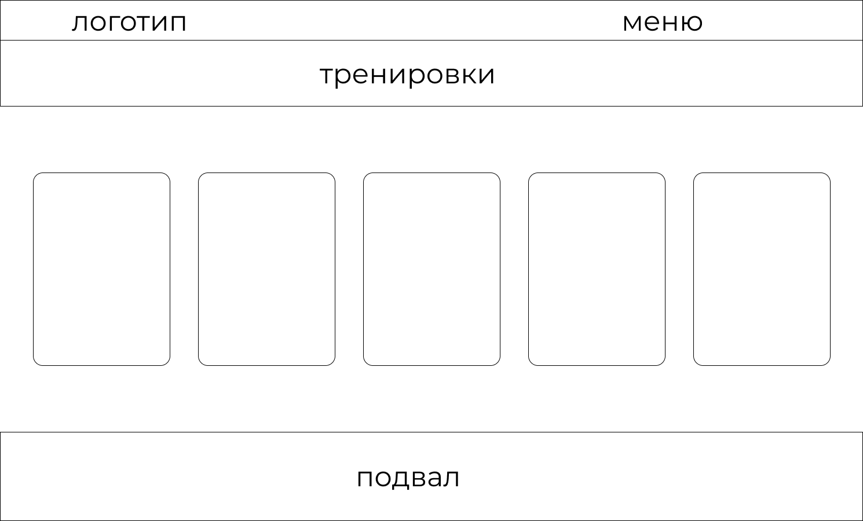

Рисунок 11 Макет дизайна страницы с тренировками для ИС «POWERGO»

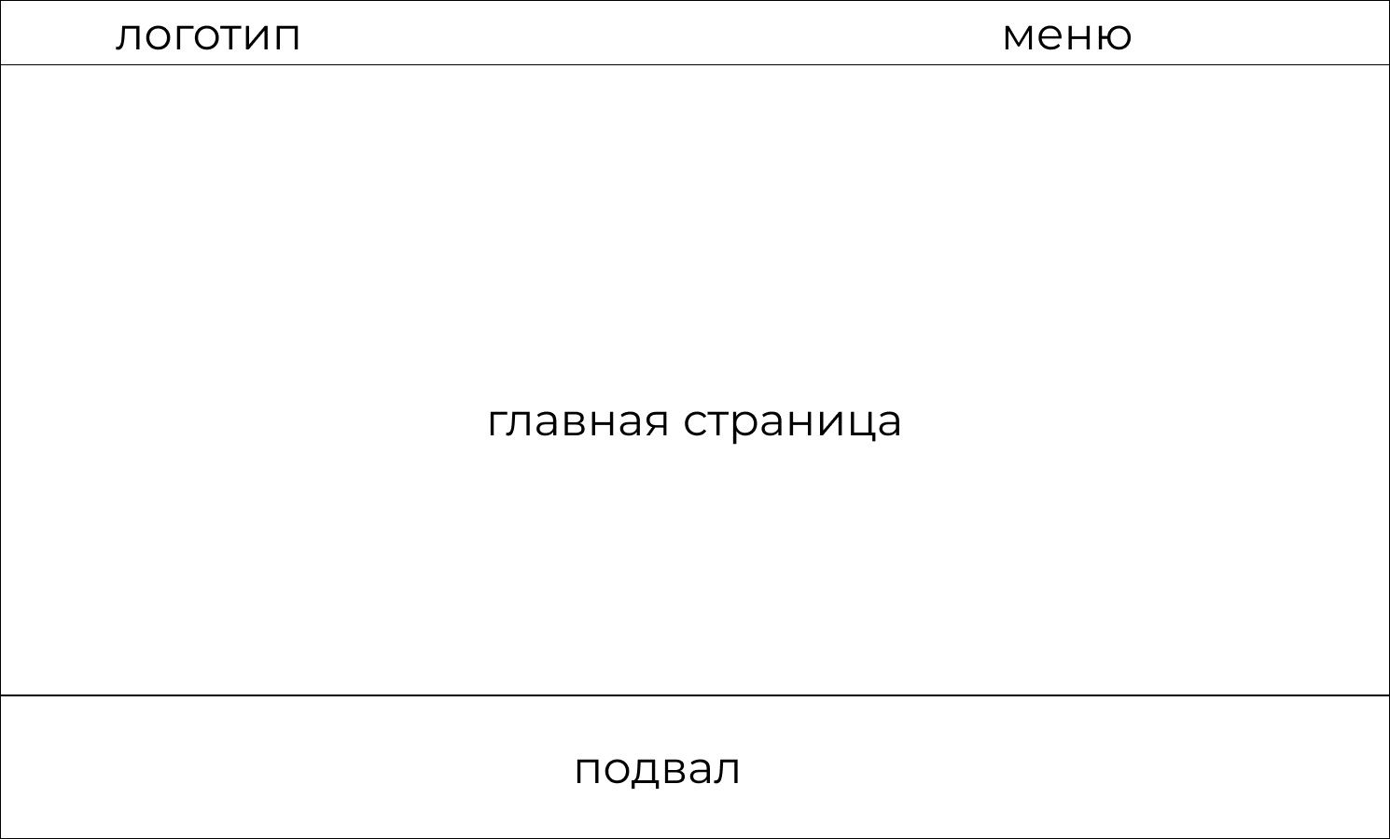

Рисунок 11 Макет дизайна главной страницы для ИС «POWERGO»



Рисунок 12 Логотип для ИС «POWERGO»

**Скорость работы сайта**

Необходимо обеспечить стабильно высокую скорость обработки запросов и загрузку страницы, занимая при этом минимальное количество ресурсов сервера.

**Удобство навигации**

Простота навигации по сайту это один из важнейших критериев при разработке проекта. Пользователь должен интуитивно и беспрепятственно перемещаться по сайту, получать необходимую информацию или услугу.

**Внутреннее содержание сайта**

Ресурс должен содержать только качественный и полно изложенный материал с правильно подобранными «ключевыми словами».

Необходимо было реализовать простой, понятный и легкий интерфейс как для пользователей административной панели, так и для клиентов сайта.

**Выводы по разделу один:**

При разработке любого программного обеспечения значимым фактором является точная формулировка цели проекта и анализ предметной области. В данном разделе проанализированы основные бизнес-процессы ИС «POSERGO», рассмотрены основные технические решения, проведен анализ информационной базы. Также, были установлены основные задачи на разработку информационной системы.

# 2. Описание информационной системы

## **2.1 Реализация программных модулей приложения**

Информационная система разделена на три модуля:

* модуль «Администратор системы»;
* модуль «Зарегистрированный пользователь»;
* модуль «Пользователь»;

Модуль пользователя позволяет клиентам перемещаться по сайту и просматривать тренировки. Демонстрация главной страницы представлена на рисунке 13.

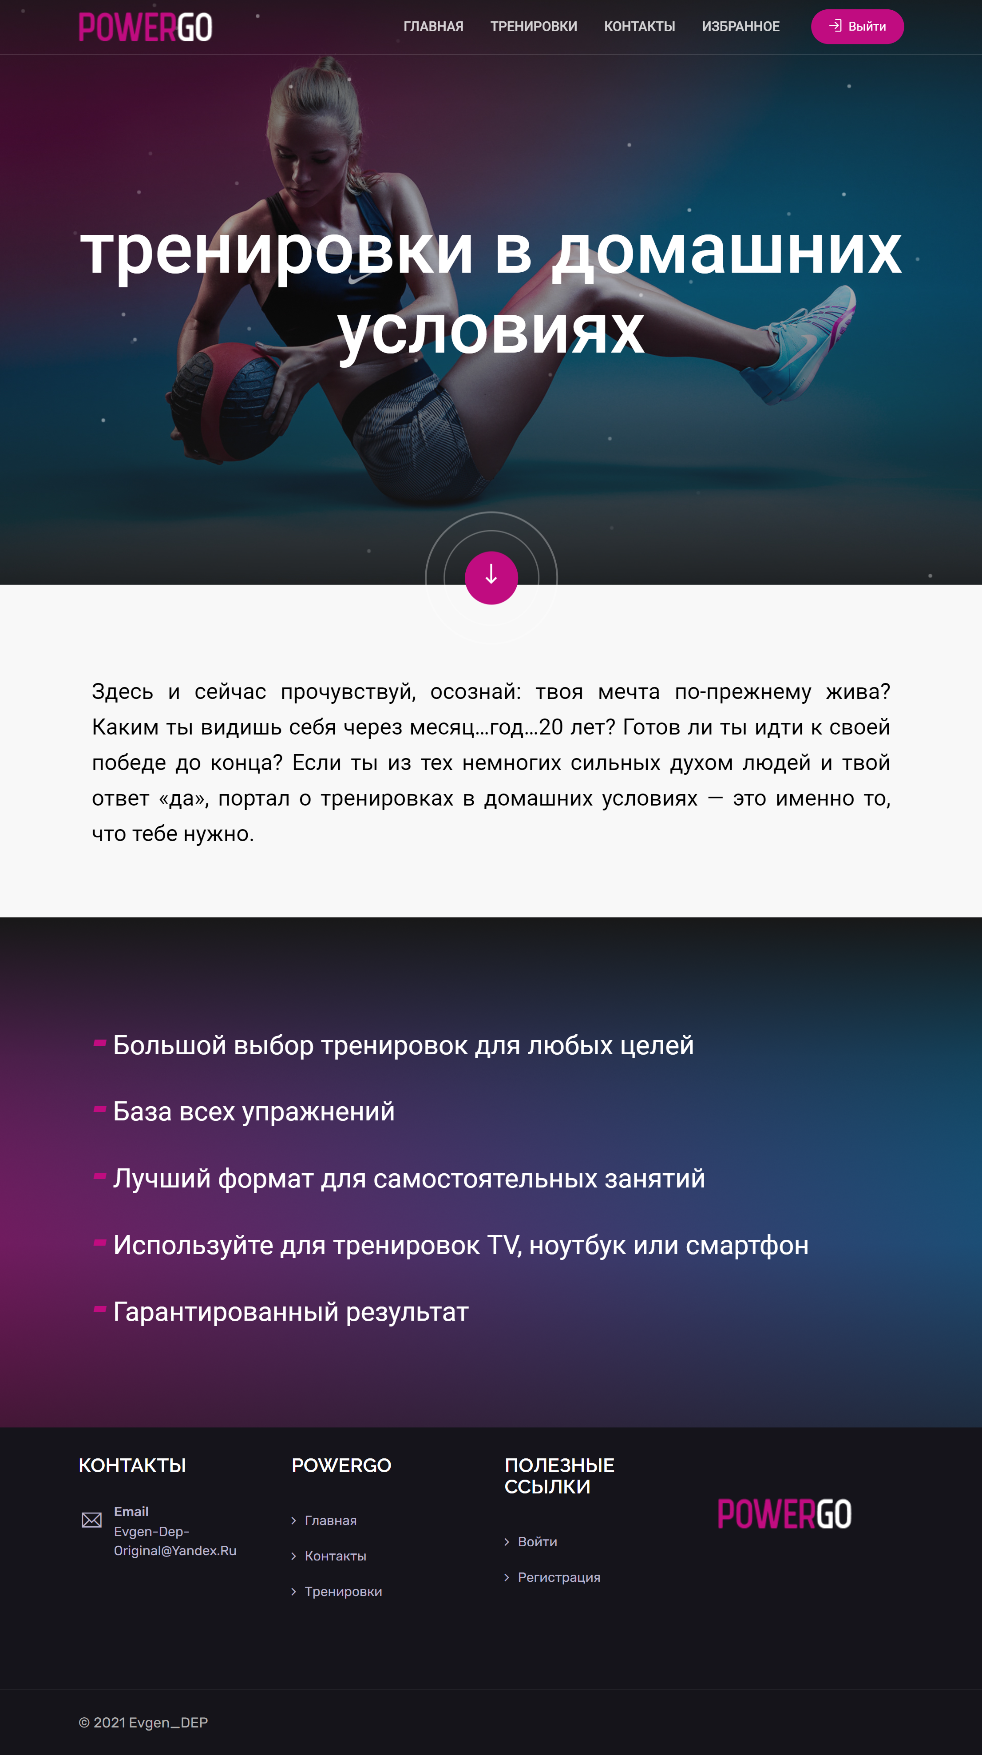

Рисунок 13 Главная страница сайта

На стартовой странице информационной системы находится общая информация о назначении информационной системы. На верхней панели страницы шесть кнопок: «Главная (логотип)», «Контакты», «Тренировки», «Избранное», «Регистрация» и «Авторизация».

Демонстрация страницы «Контакты»

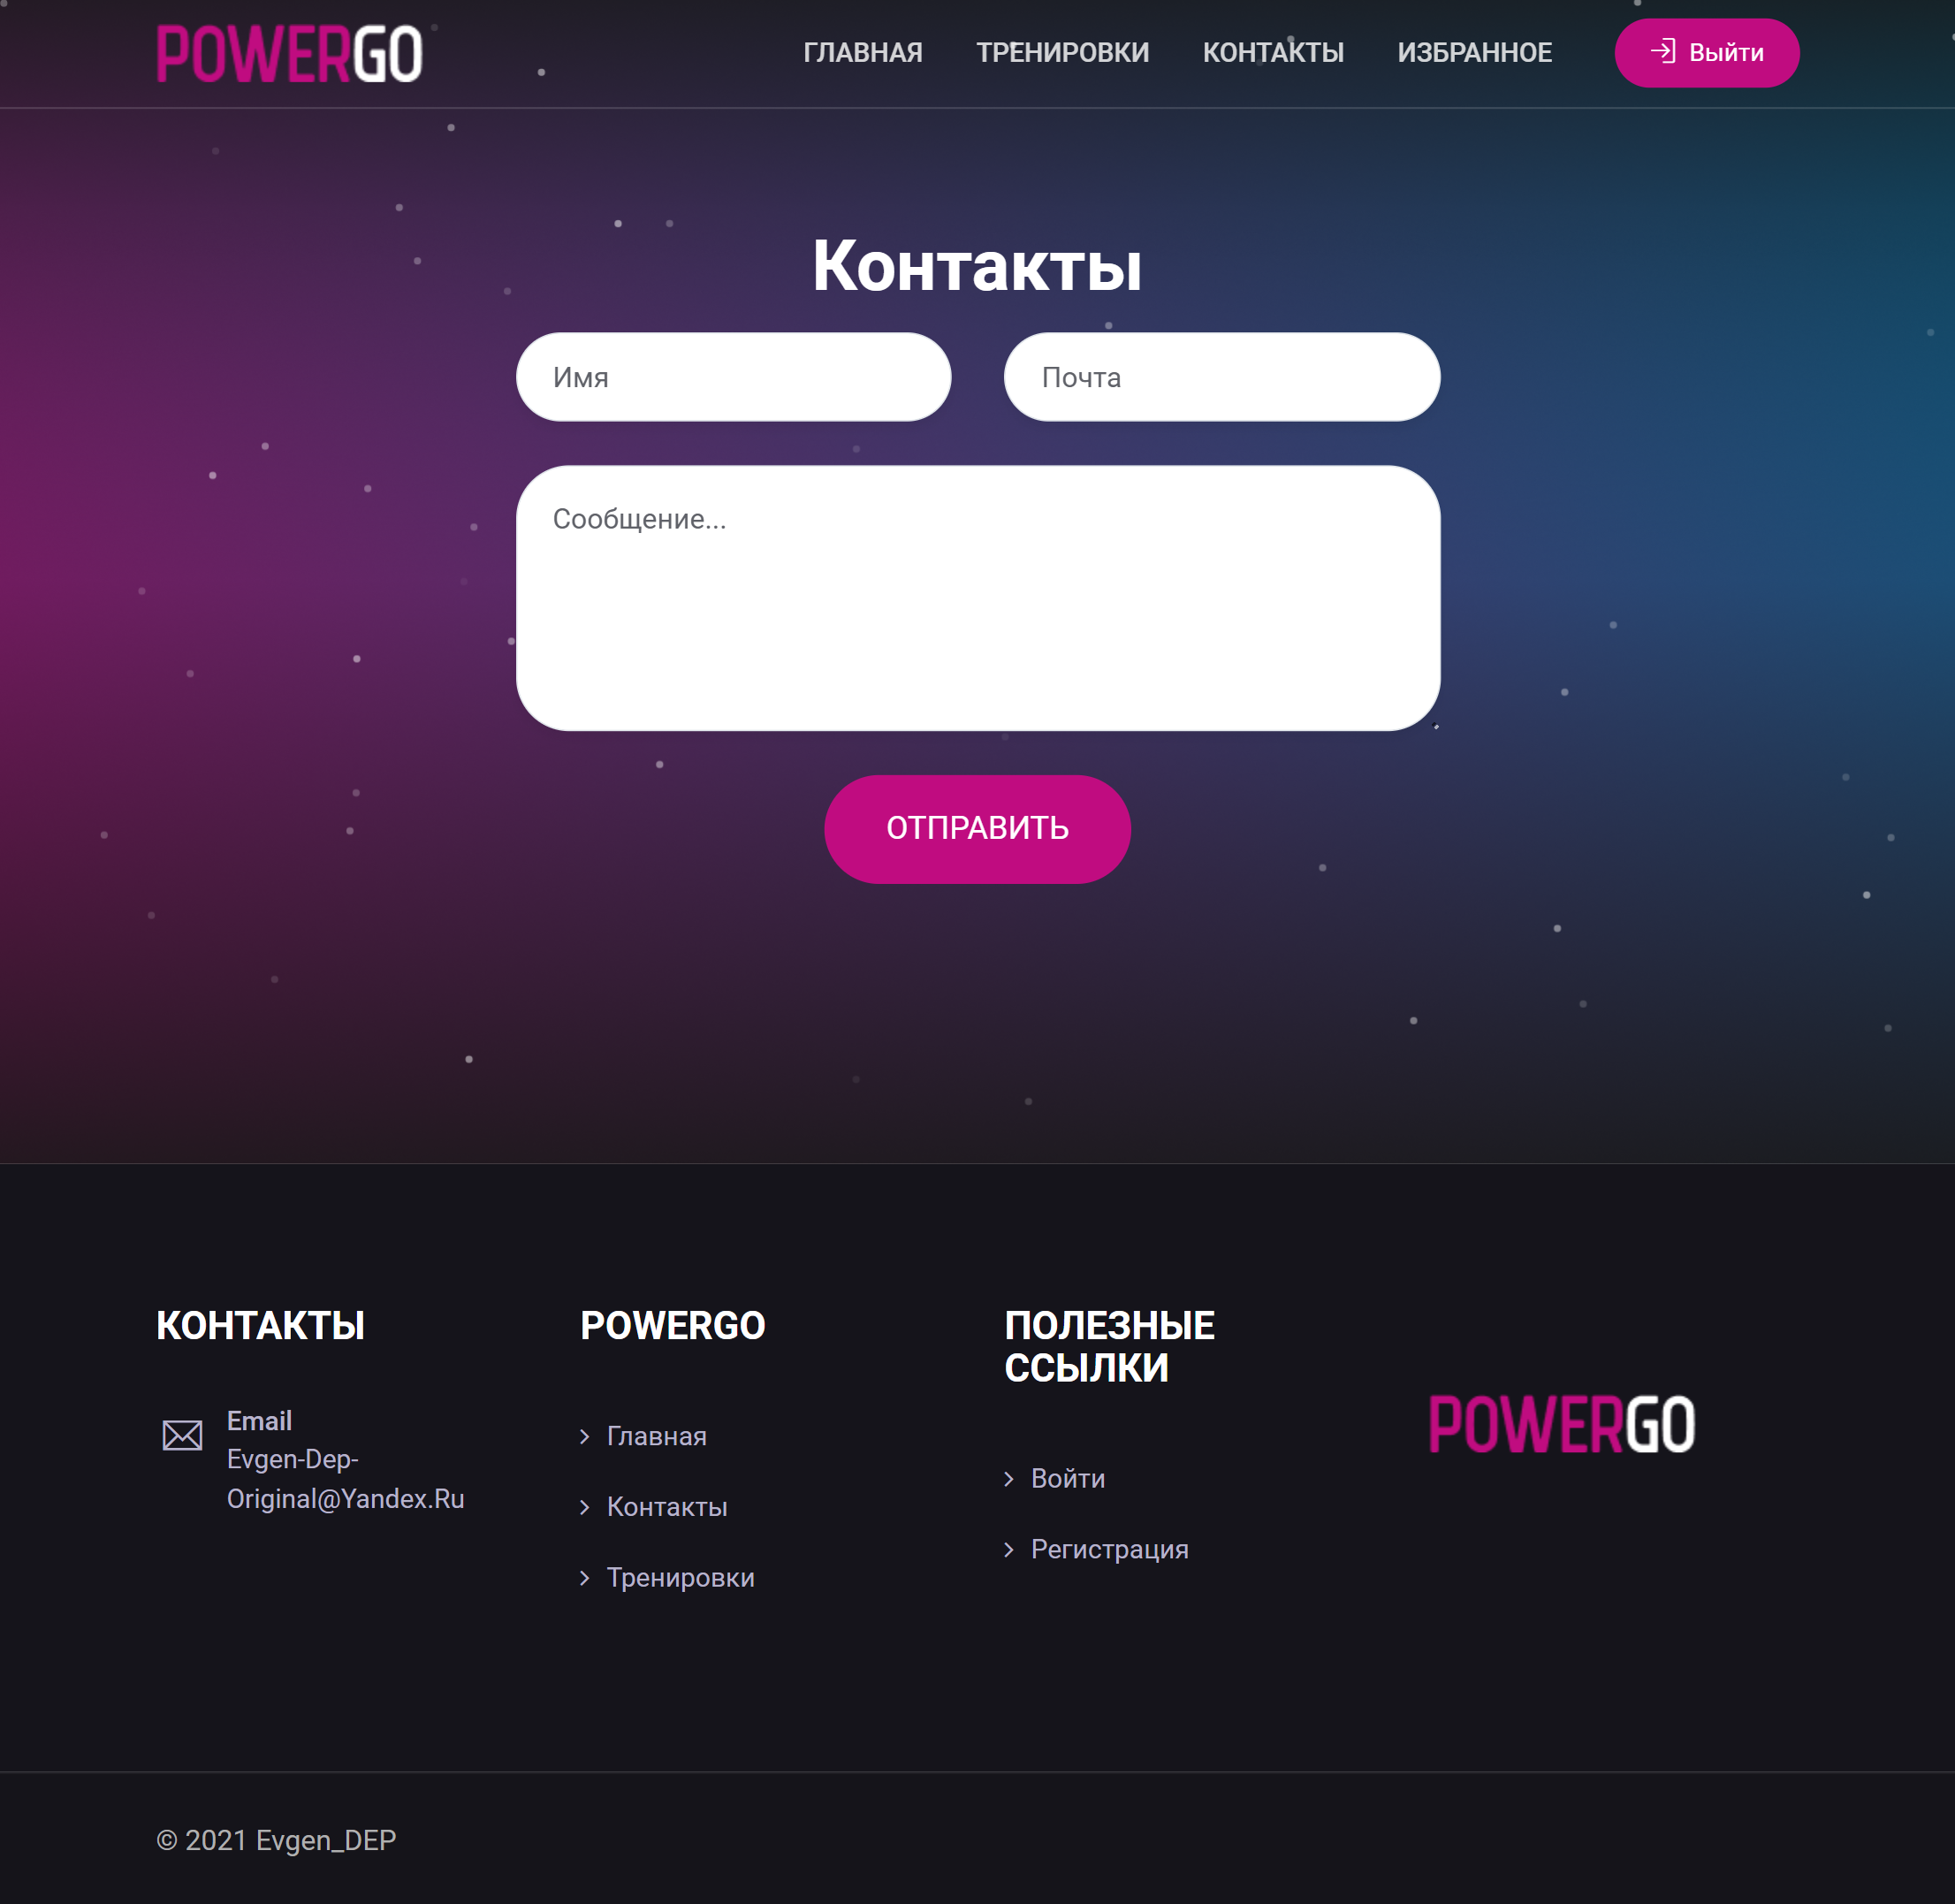

Рисунок 14 Страница «Контакты»

Для создания функционала сайта была создана база данных. /ПРИЛОЖЕНИЕ 3/. Данные о пользователях, зарегистрированных на сайте, о тренировках, предоставленные на сайте.

Незарегистрированные пользователи могут просматривать тренировки (страница Тренировки). Для изучения упражнений к тренировкам пользователь должен зарегистрироваться в системе.

Рисунок 15 Форма авторизации

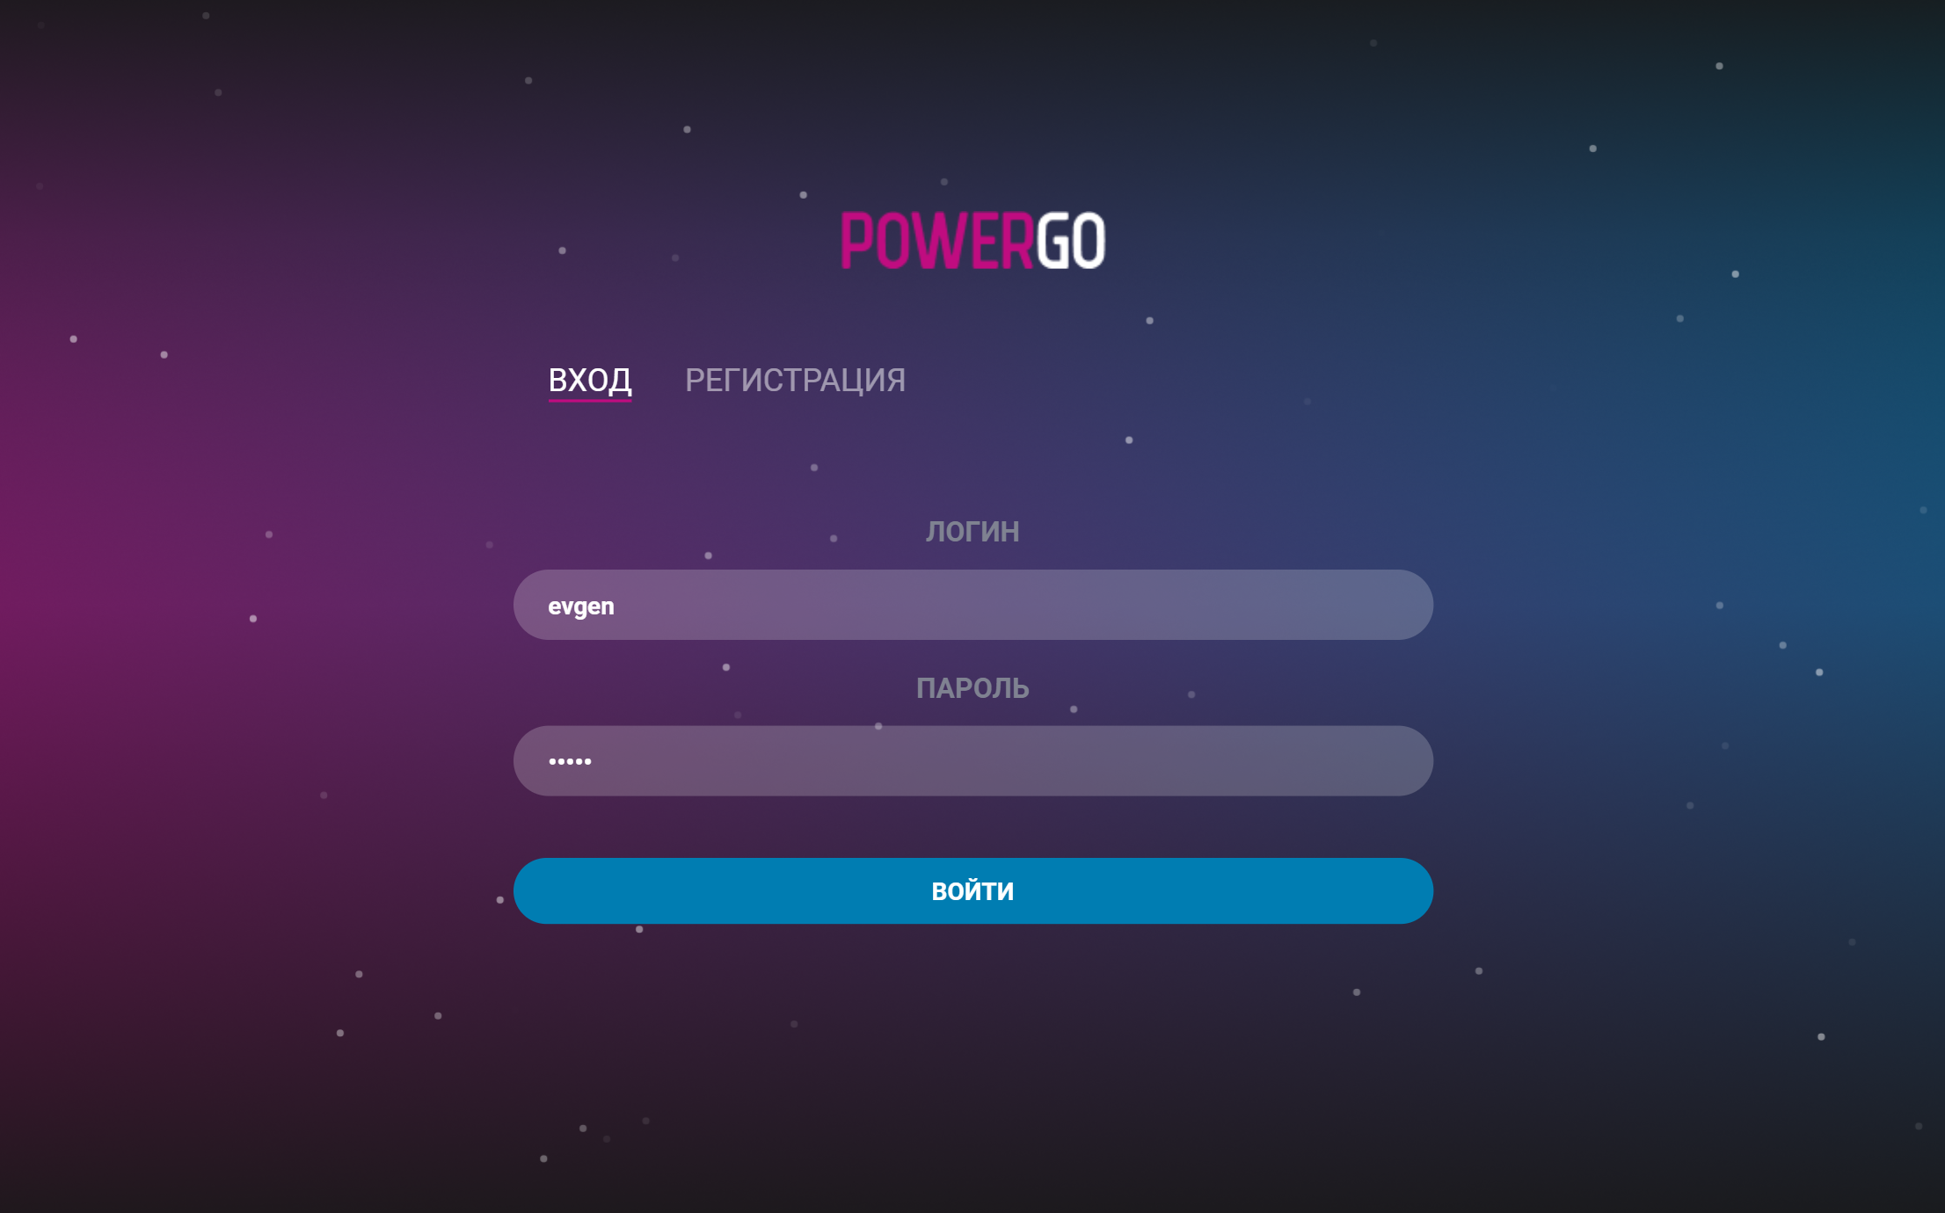

После регистрации информация, введенная в форму, сохраняется в таблице «lkapp_userprofile» базы данных. Пароли и логины пользователей могут состоять только из латинских букв и цифр, так как некоторые символы, например, кавычки, могут использоваться злоумышленниками. Для обеспечения безопасности пароли хранятся в базе данных не в открытом виде, а в виде хеш-кодов, полученных с использованием криптографического алгоритма. Если пользователь при авторизации забудет ввести пароль, на форме авторизации появится сообщение с просьбой ввода пароля. Работа формы авторизации продемонстрирована на рисунке 15.

Чтобы пользователю стала доступна возможность заказа товаров, необходимо пройти процедуру регистрации на сайте. Сделать это можно, кликнув по разделу «Регистрация», после чего пользователь перейдёт на страницу регистрации. Система «Регистрации» пользователя продемонстрирован на рисунке 16.

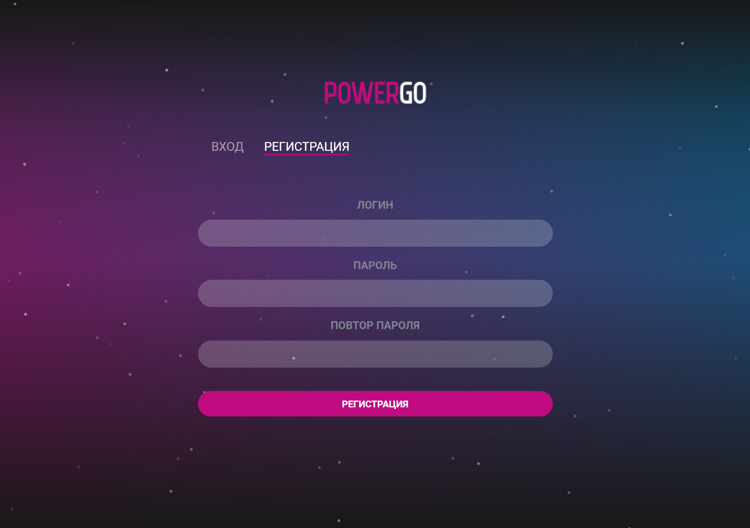

Рисунок 16 Форма Регистрации

Для того, чтобы интересующая информация была отправлена администратору, а после сохранена в базу пользователю требуется заполнить форму обратной связи (Контакты). Сделать это можно, перейдя на соответствующий пункт главного меню. Форма обратной связи представлена на рисунке 17.

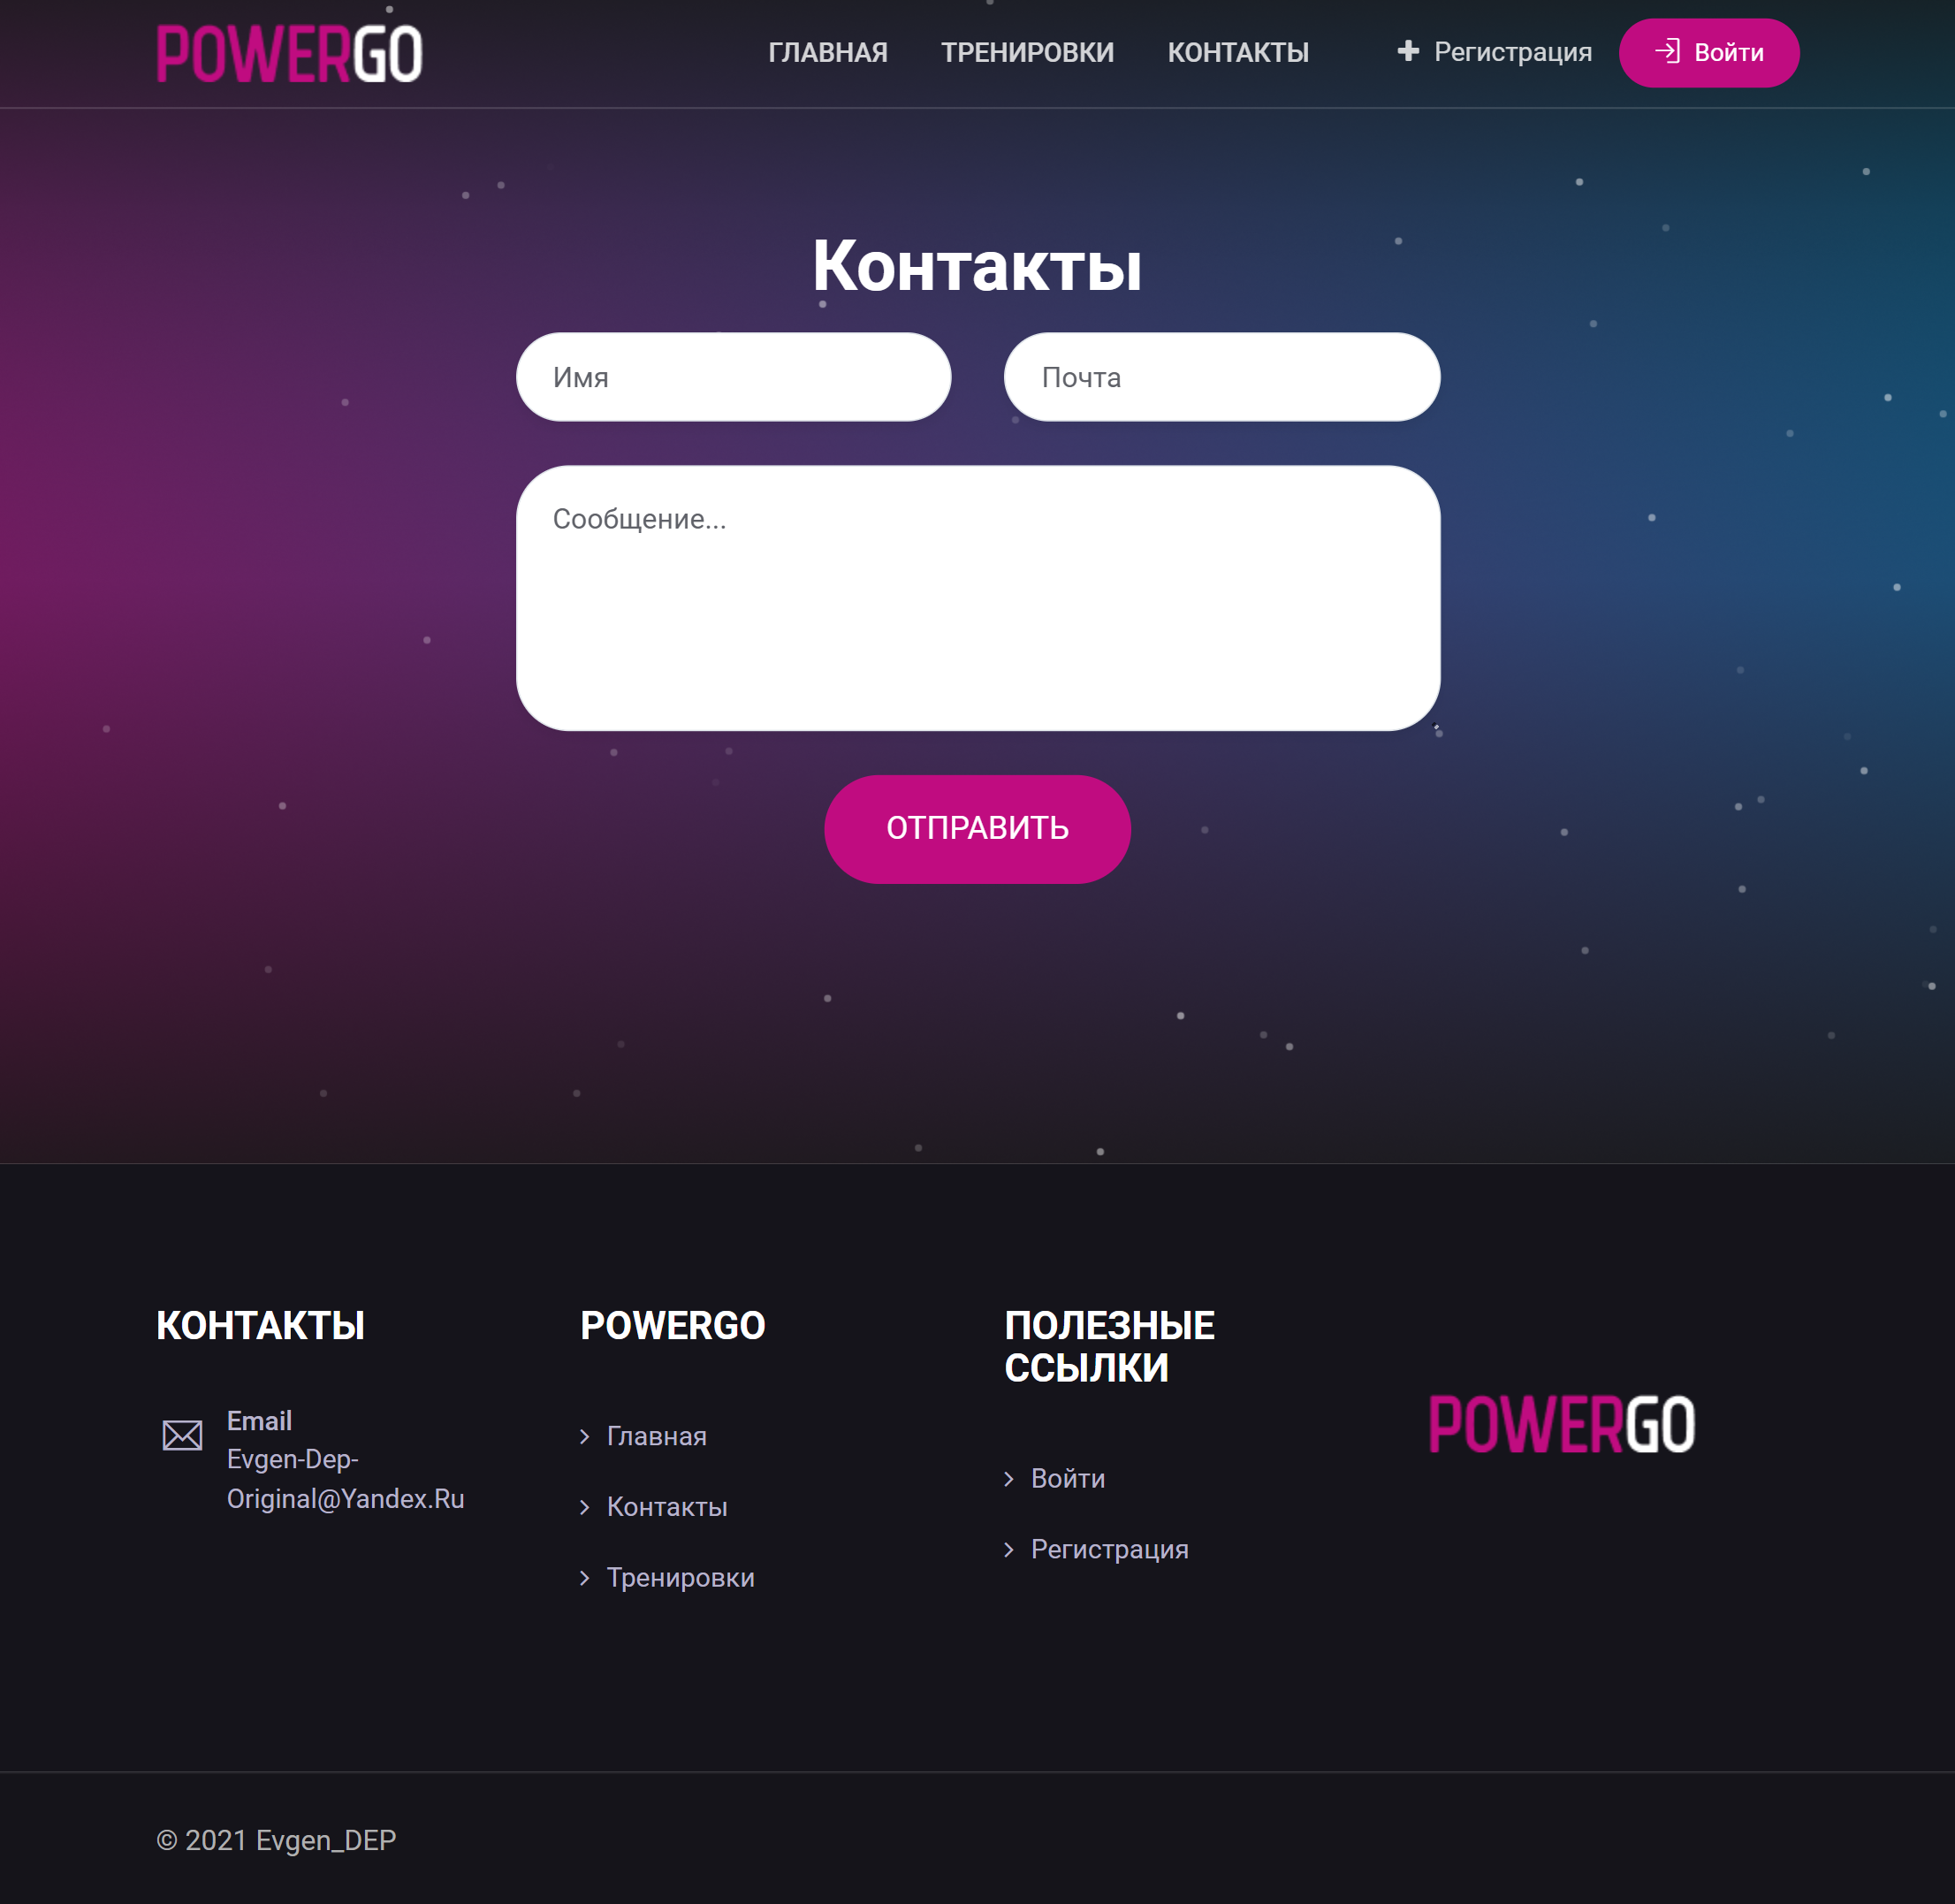

Рисунок 17 Форма Контакты

Администрирование доступно после авторизации. через административный модуль. Администратору доступно управление пользователями, через административную панель, которая встроенная в фреймворк Django.

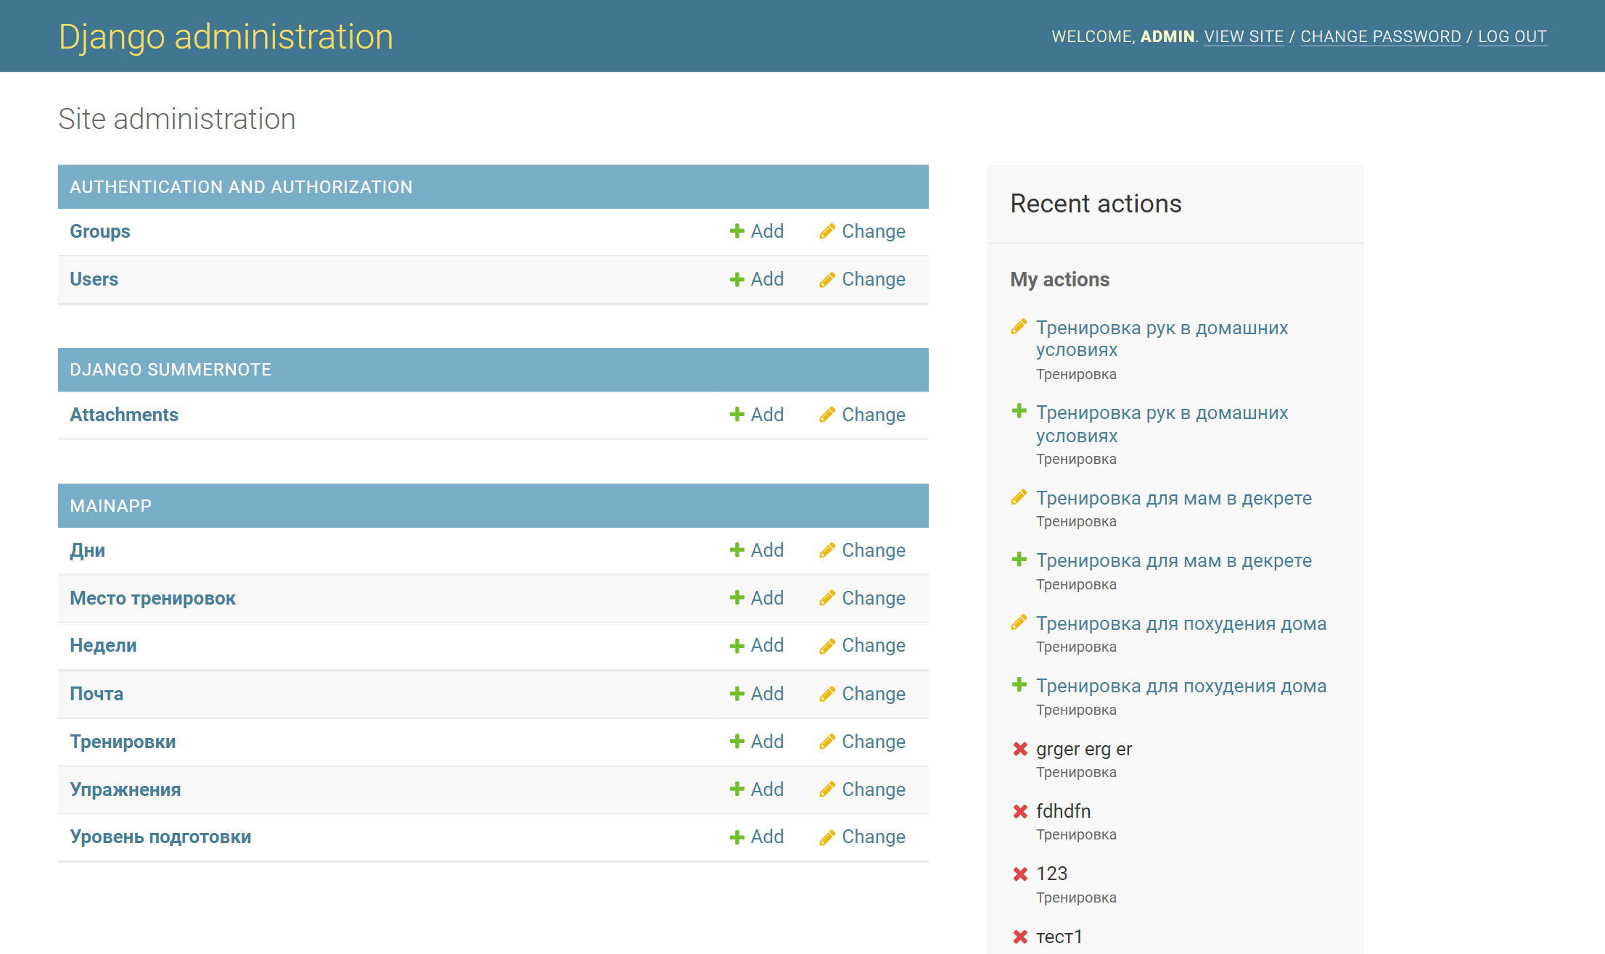

Рисунок 18 Функции администратора

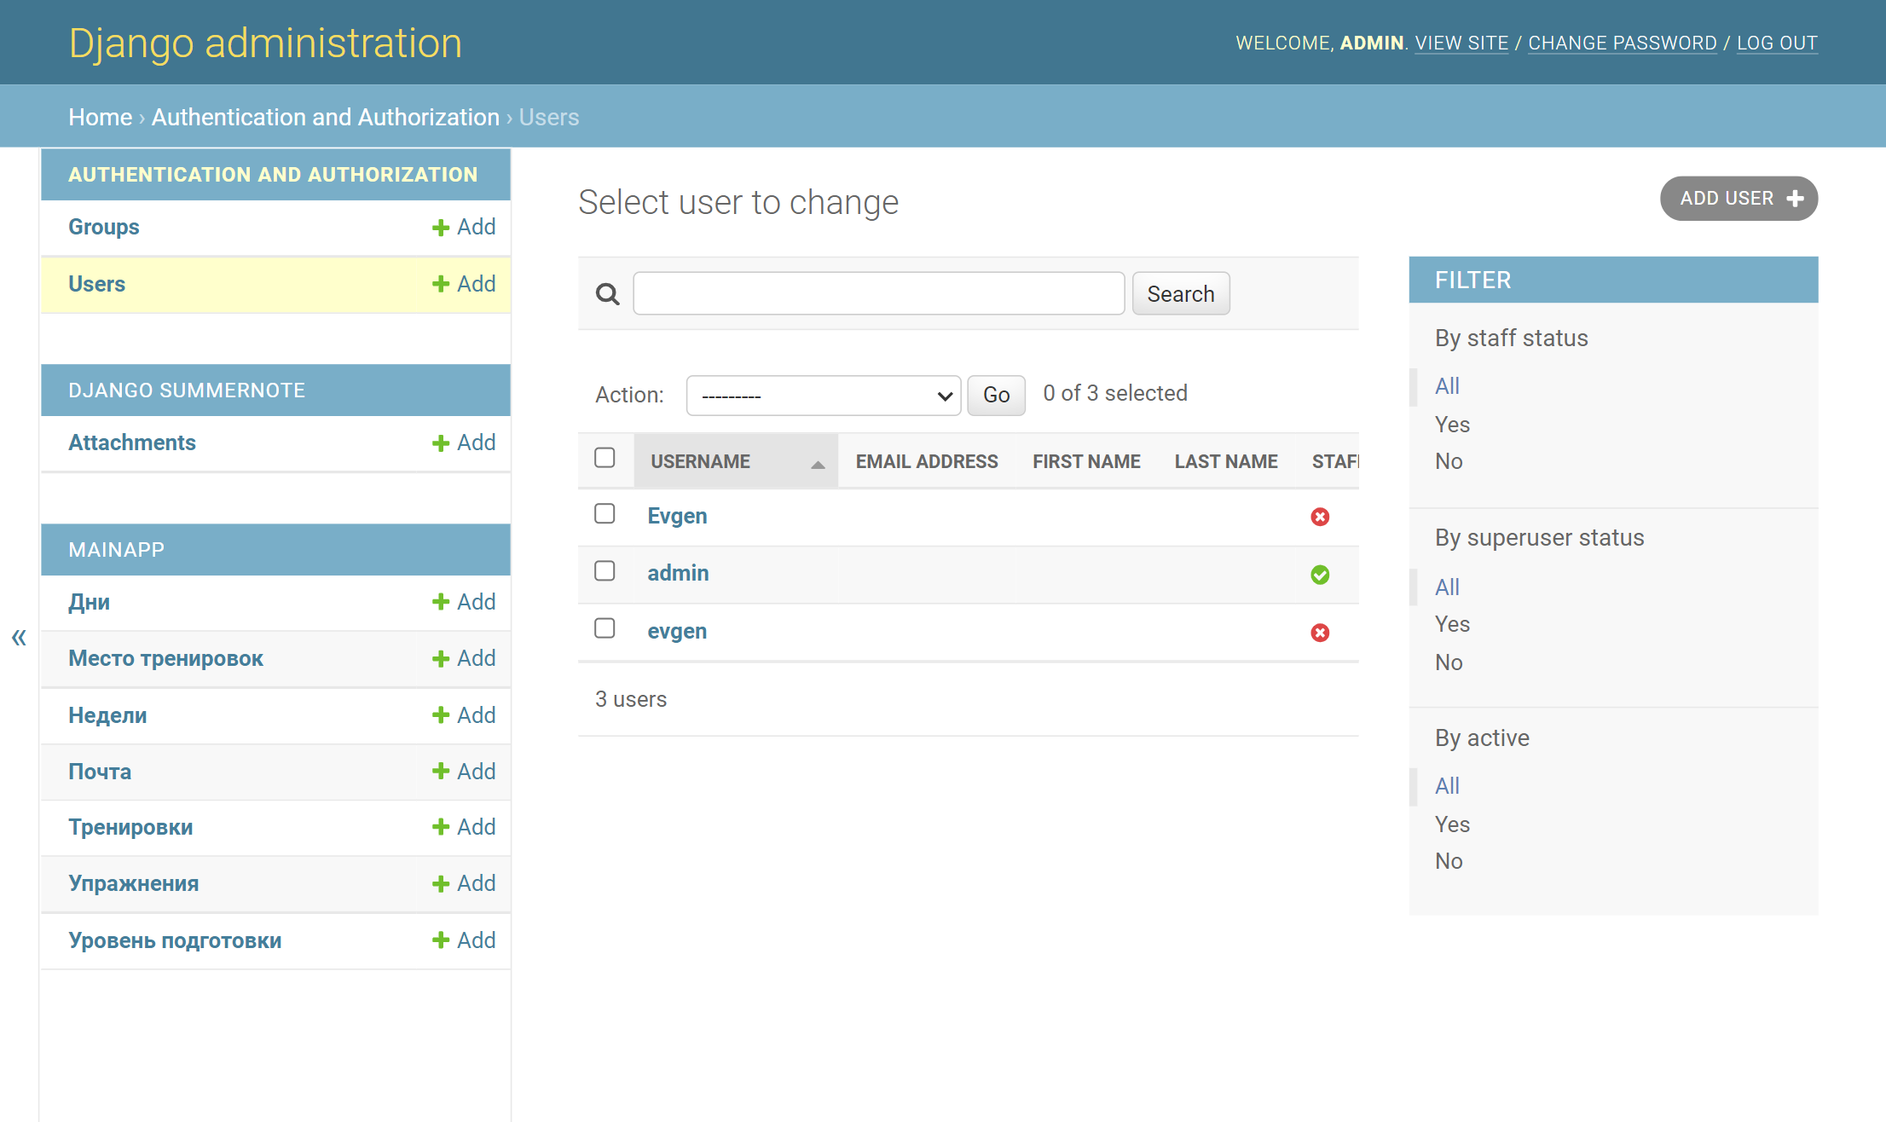

Рисунок 19 Управление пользователями

Для модуля Администратора системы доступна функция добавления тренировок, для её осуществления необходимо выбрать раздел в меню «MAINAPP» из выпадающего списка выбрать «Тренировки», после чего открывается страница с аранжировками. Также имеется возможность просмотра, удаления, редактирования.

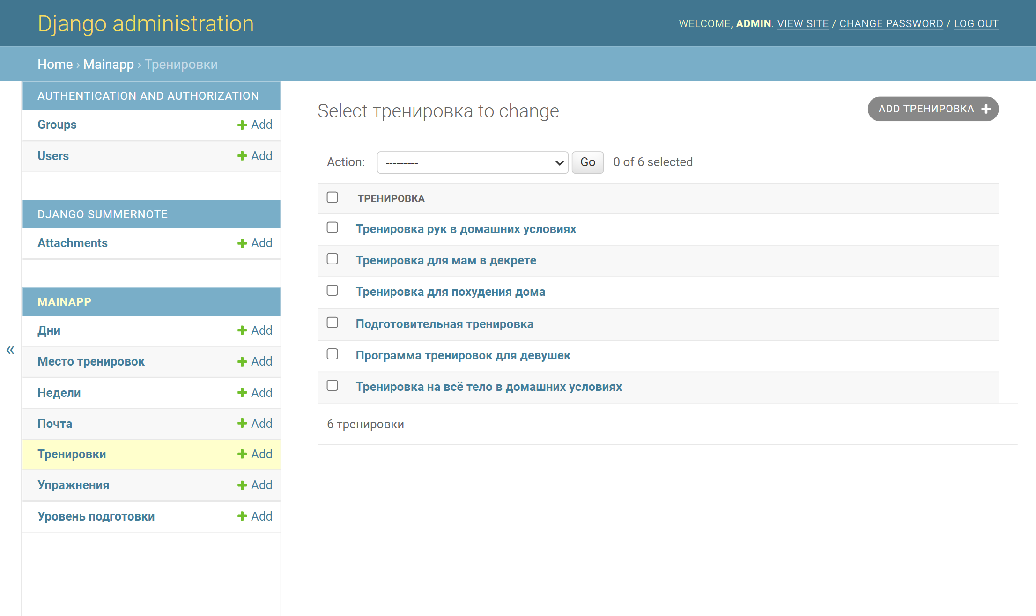

Рисунок 21 Функции Администратора системы

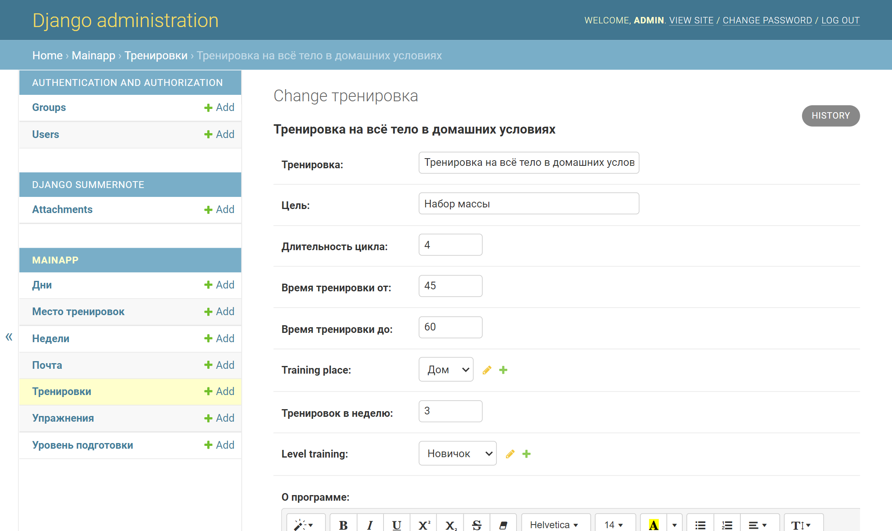

Рисунок 22 Редактирование тренировки

Чтобы добавить в базу данных новую тренировку, надо заполнить необходимые поля и нажать кнопку «Сохранить» или «Сохранить и добавить другой объект» или «Сохранить и продолжить редактирование». Процесс добавления нового товара представлен на рисунке 24.

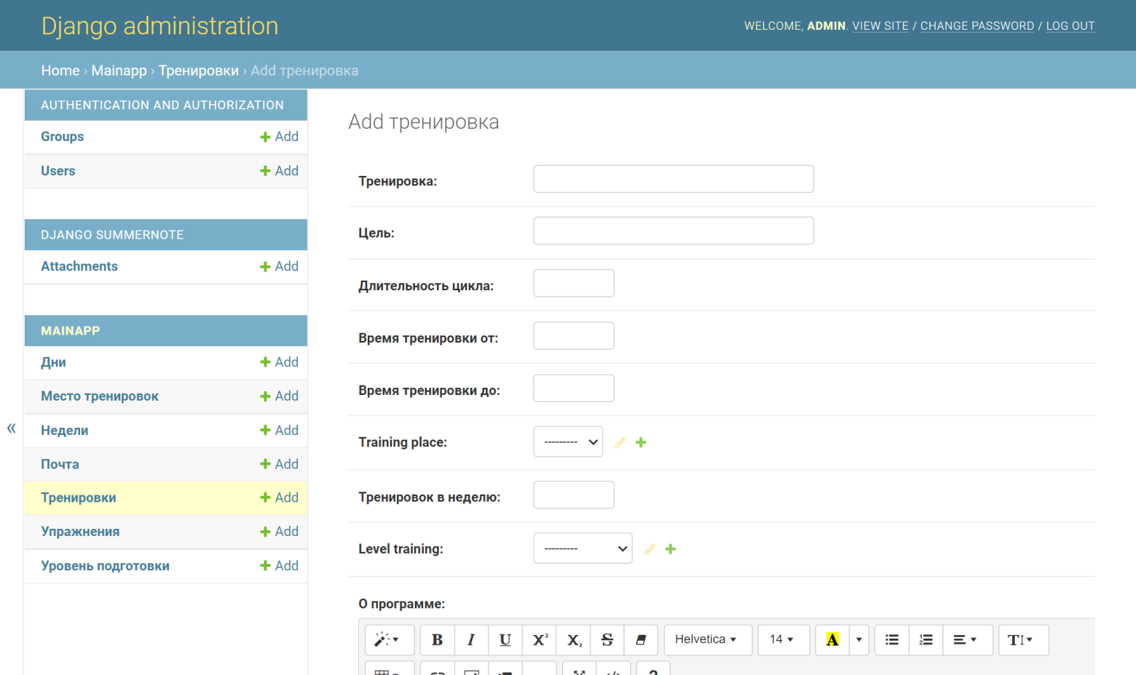

Рисунок 24 Добавление тренировки

**Выводы по разделу два:**

На этапе физического проектирования были реализованы отдельные модули Информационной системы «POWERGO»:

1. Созданы отдельные АРМ-ы для двух категорий пользователей ИС: пользователя (клиента) и администратора;
2. Создана реляционная база данных;
3. Реализована система регистрации и авторизации пользователей;
4. Выполнена стартовая страница с оригинальным оформлением;
5. Для модуля «Администратор системы» реализована административная панель с удобным интерфейсом;
6. Для просмотра и удобного управления контентом разработан модуль:

В процессе работы над проектом создано 8 моделей таблиц, 6 контроллеров и CRUD, а также 3 модели форм, контроллеров и видов к ним.

Решены все поставленные задачи в полной мере. Реализованы все основные функции в двух модулях информационной системы.

# Заключение

В ходе выполнения выпускной квалификационной работы была достигнута основная цель – разработан проект и реализованы основные модули информационной системы с веб-интерфейсом для ИС «POWERGO».

Для достижения поставленной цели был проведен анализ предметной области, после чего была построена концептуальная модель проектируемой информационной системы.

В ходе построения модели было выполнено следующее:

* Построены модели вариантов использования (useCaseModel) as-is и to-be;
* Написаны текстовые сценарии для каждого базового варианта использования;
* Построены диаграммы деятельности для трех базовых вариантов использования:
* Построены диаграммы последовательности и состояний:
* Продумана интеграция ИС «POWERGO» с другими Информационными системами и построена диаграмма пакетов:
* Спроектирована и разработана база данных для информационной системы книжного магазина «POWERGO».

Далее был осуществлен выбор методов и программных средств для реализации проекта.

Для программной реализации были выбраны следующие средства:

* 1. серверная СУБД: SQLite;
  2. веб-интерфейс: фреймворк Django, Bootstrap5, CSS, HTML5.

На этапе создания спроектированной информационной системы были реализованы системы регистрации и авторизации пользователей,

созданы следующие модули ИС:

* модуль «Администратор системы»;
* модуль «Зарегистрированный пользователь»;

Таким образом, все поставленные задачи по реализации работы успешно решены, а разработанная информационная система «POWERGO» соответствует требованиям, изложенным в исходных данных к работе.

# Обозначения и сокращения

**ИС**: Информационная система, обеспечивающая хранение и выдачу информации

**БД:** База данных;

**СУБД**: Средства управления базами данных;

**АРМ:** Автоматизированное рабочие место;

**CRUD:** Create-Read-Update-Delete

**as-is:** Диаграмма до ввода информационной системы в действие

**to-be:** Диаграмма после ввода информационной системы в действие

**Библиографический список**

**Монографическая и учебная литература**

1. Савахата, Л. Гармония цвета: сборник упражнений по созданию цветовых комбинаций / Л. Савахата; пер. с англ. И.А. Бочкова. – М.: АСТ: Астрель, 2010. – 184 с.: ил.
2. Ташков, П.А. Веб-мастеринг на 100%: HTML, CSS, JavaScript, PHP, CMS, AJAX, раскрутка / П.А. Ташков. – СПБ.: Питер, 2010. - 512 с. – (Серия «На 100%»).

**Справочно-информационные материалы**

1. Рекомендации по написанию выпускной квалификационной работы: методические материалы для преподавателей и обучающихся по специальностям технического профиля / авт.-сост. Л.П. Тишкова. – Курган, 2021. – 29с.

**Интернет-ресурсы**

1. Django. – URL: https://www.djangoproject.com/ (дата обращения: 26.11.2021).
2. Полное руководство по Django. – URL: https://docs.djangoproject.com/en/4.0/ (дата обращения: 30.11.2021).
3. GitHub. – URL: https://github.com/ (дата обращения 28.11.2021).
4. Руководство по Python. – URL: https://docs.python.org/3/ (дата обращения: 11.10.2021).
5. Googlefonts. - URL: https://fonts.google.com/ (дата обращения: 12.01.2022).
6. Bootstrap. - URL: https://getbootstrap.com/ (дата обращения: 01.03.2022).
7. JavaScript. - URL: https://developer.mozilla.org/ru/docs/Web/JavaScript (дата обращения: 5.09.2021).
8. React. - URL: <https://ru.reactjs.org/> (дата обращения: 20.04.2022)

ПРИЛОЖЕНИЕ 1

**Код древовидного меню**

**import {Link} from 'react-router-dom';**

**import {Fragment} from "react";**

**const Header = ({user}) => {**

**const logout = () => {**

**localStorage.setItem('token', null);**

**localStorage.setItem('refreshToken', null);**

**localStorage.setItem('user', null);**

**window.location = '/'**

**}**

**return (**

**<nav className="navbar navbar-expand-lg navbar-light bg-light">**

**<div className="container">**

**<Link className="navbar-brand" to={"/"}>**

**<svg width="30" height="24" viewBox="0 0 74 74" fill="none" xmlns="http://www.w3.org/2000/svg"**

**className="d-inline-block align-text-top">**

**<path**

**d="M45.6257 26.8194C31.7764 12.9702 12.4452 -0.301828 5.80925 5.32432C-0.826742 10.9505 12.3729 29.6088 22.5437 40.9572C36.2487 56.2489 60.1962 75.0031 67.5537 67.9342C74.9111 60.8652 59.475 40.6686 45.6257 26.8194Z"**

**stroke="#212529" strokeWidth="8"/>**

**<path**

**d="M46.6515 45.6255C60.5007 31.7763 73.7728 12.4451 68.1466 5.80906C62.5205 -0.826924 43.8622 12.3727 32.5138 22.5435C17.222 36.2485 -1.53213 60.196 5.5368 67.5535C12.6057 74.911 32.8024 59.4748 46.6515 45.6255Z"**

**stroke="#212529" strokeWidth="8"/>**

**</svg>**

**</Link>**

**<button className="navbar-toggler" type="button" data-bs-toggle="collapse"**

**data-bs-target="#navbarSupportedContent" aria-controls="navbarSupportedContent"**

**aria-expanded="false" aria-label="Toggle navigation">**

**<span className="navbar-toggler-icon"/>**

**</button>**

**<div className="collapse navbar-collapse" id="navbarSupportedContent">**

**<ul className="navbar-nav me-auto mb-2 mb-lg-0">**

**<li className="nav-item">**

**<Link to={"/support"} className="nav-link px-2 link_gray">Поддержка</Link>**

**</li>**

**{/*<li className="nav-item">*/}**

**{/* <Link to={"/catalog"} className="nav-link px-2 link_gray">Каталог</Link>*/}**

**{/*</li>*/}**

**<li className="nav-item">**

**<Link to={"/terms"} className="nav-link px-2 link_gray">Правила</Link>**

**</li>**

**<li className="nav-item">**

**<Link to={"/cart"} className="nav-link px-2 link_gray">Корзина</Link>**

**</li>**

**{!user &&**

**<Fragment>**

**<li className="nav-item">**

**<Link to={"/register"} className="nav-link px-2 link_gray">Регистрация</Link>**

**</li>**

**<li className="nav-item">**

**<Link to={"/login"} className="nav-link px-2 link_gray">Авторизация</Link>**

**</li>**

**</Fragment>**

**}**

**{user &&**

**<Fragment>**

**<li className="nav-item">**

**<Link to={"/lk"} className="nav-link px-2 link_gray">Личный кабинет</Link>**

**</li>**

**<li className="nav-item"><Link to={"#"}**

**className="nav-link px-2 link_gray" onClick={logout}>Выйти**

**| {user && user.username}</Link></li>**

**</Fragment>**

**}**

**</ul>**

**</div>**

**</div>**

**</nav>**

**)**

**}**

**export default Header**

ПРИЛОЖЕНИЕ 2



Рисунок 25 Схема базы данных Информационной системы «POWERGO»